Праздник районного масштаба

17.11.18г во Дворце культуры Ардатова прошло праздничное мероприятие, посвящённое Дню работника сельского хозяйства и перерабатывающей промышленности.
В фойе разместилась выставка ДПИ: валенки (с.Урусово), корзины
(п. Тургенево), текстильные куклы (г. Ардатов), художественная резьба
(г. Ардатов) и мн.др. Хлебобулочные изделия от ИП М.Ф. Якубаевой, кондитерские изделия - ИП В.Г. Кан и богатый ассортимент сыров предоставил ООО Ичалковский «Сыродельный комбинат», все желающие могли дегустировать любой продукт и получить бесплатно булочку хлеба.
Работников сельского хозяйства поздравили глава Ардатовского муниципального района А.Н.Антипов, зам главы С.А. Тепайкин и другие приглашённые гости.

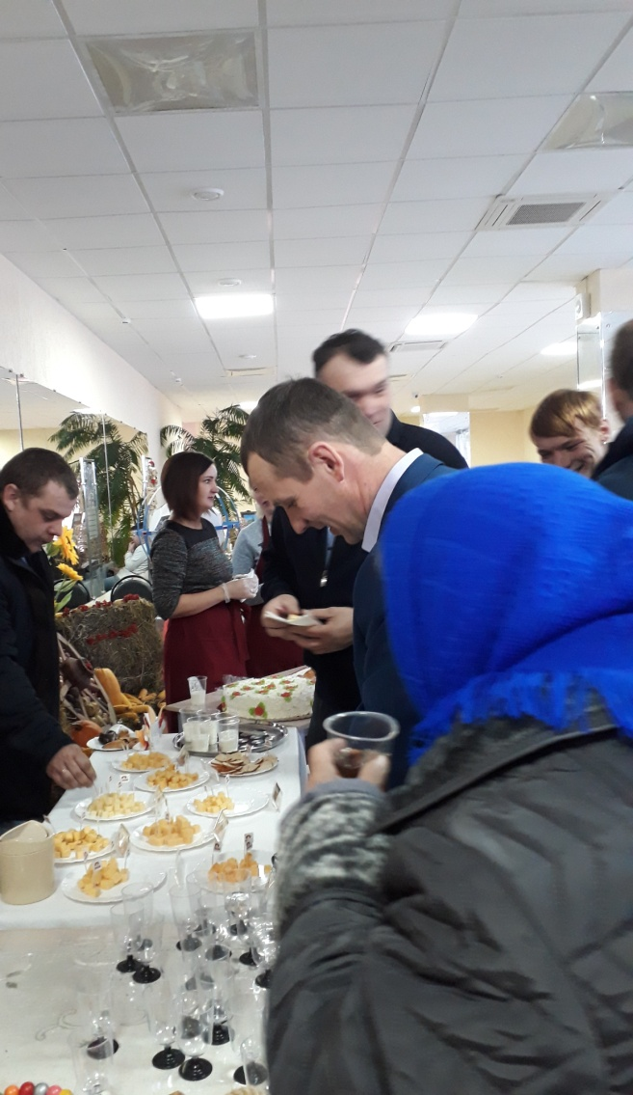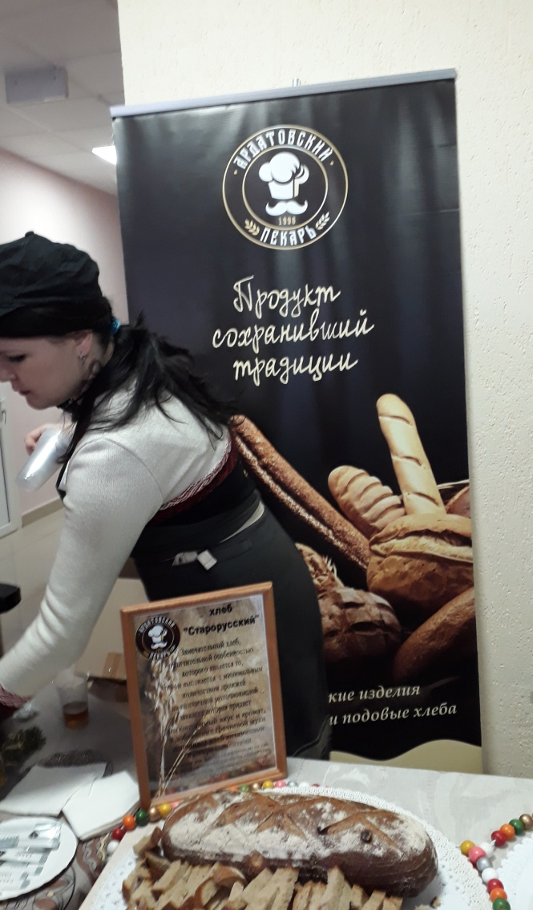

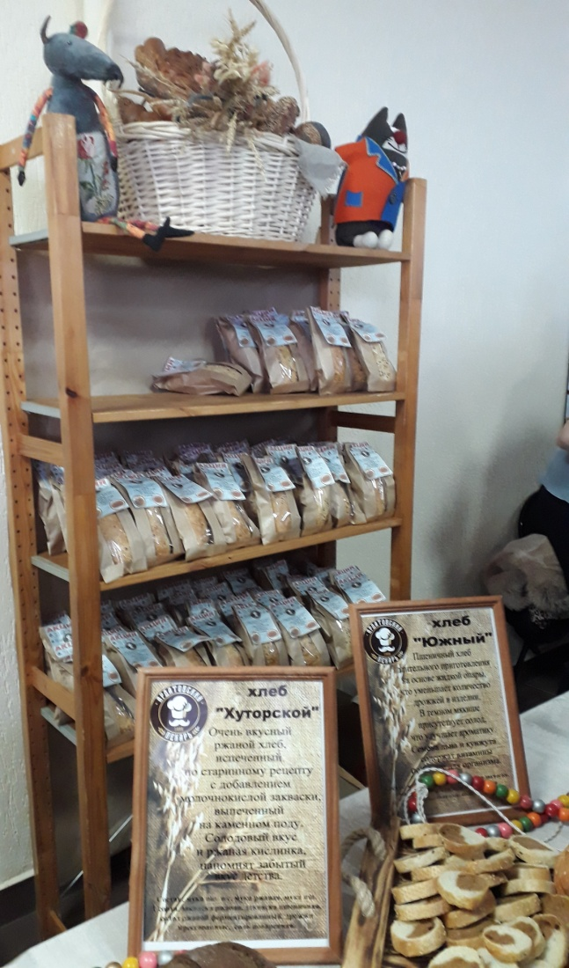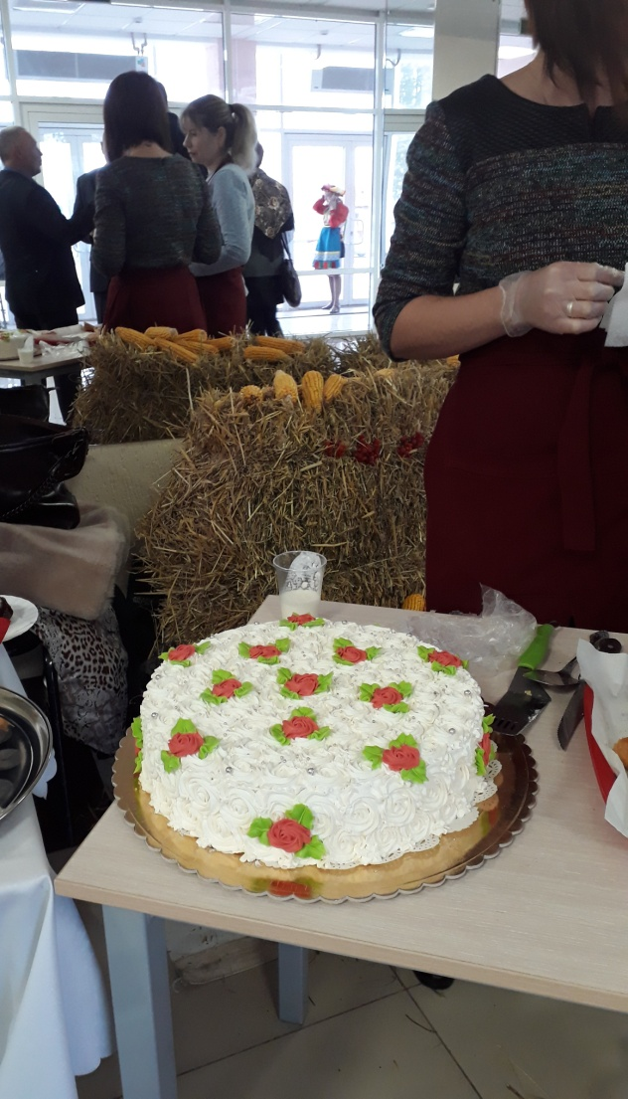

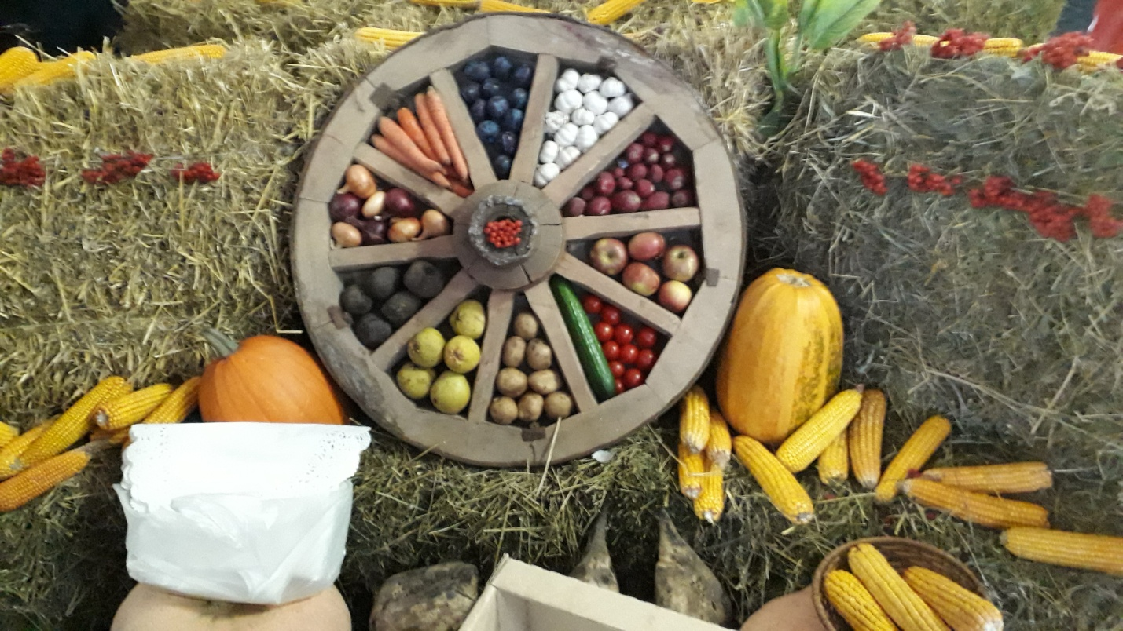

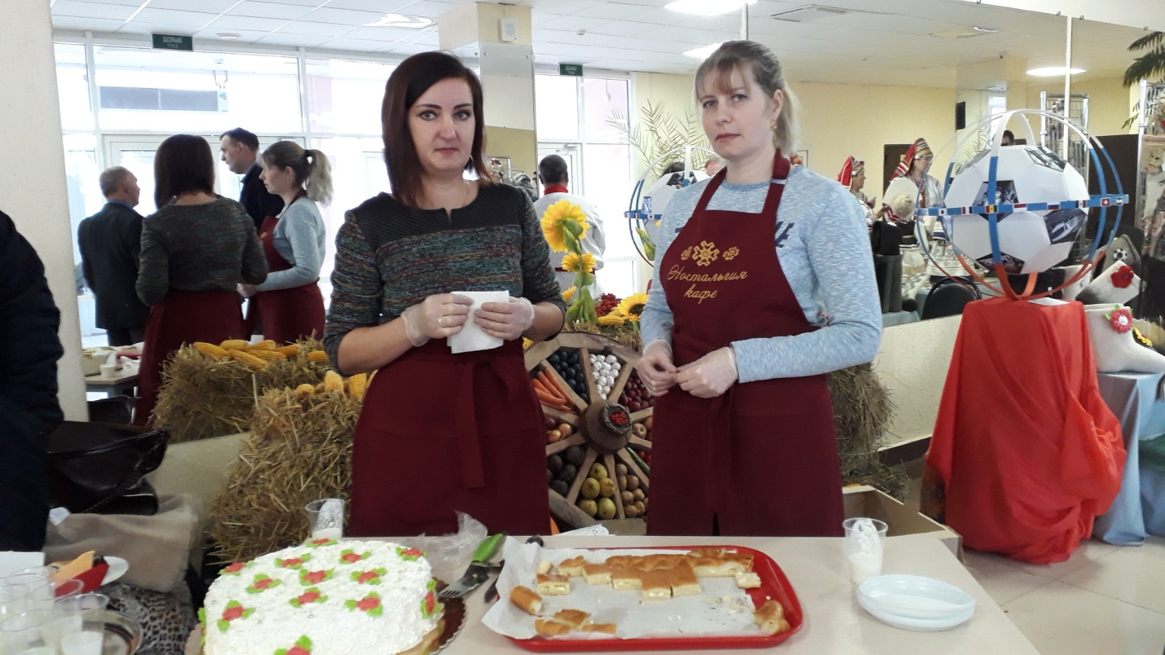

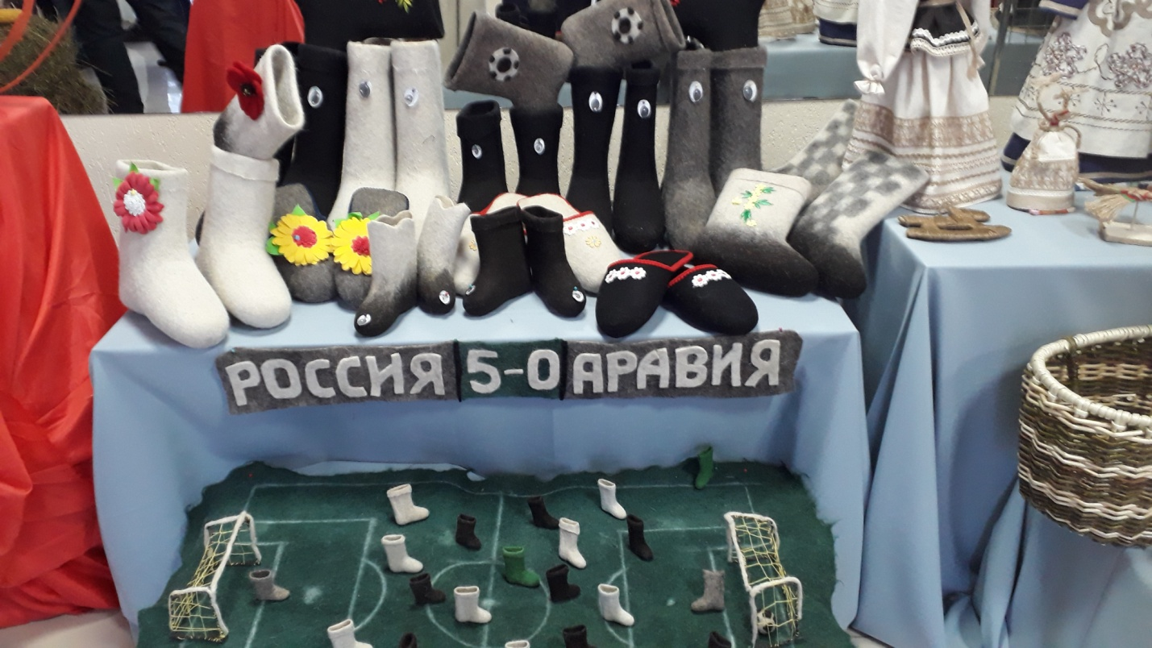

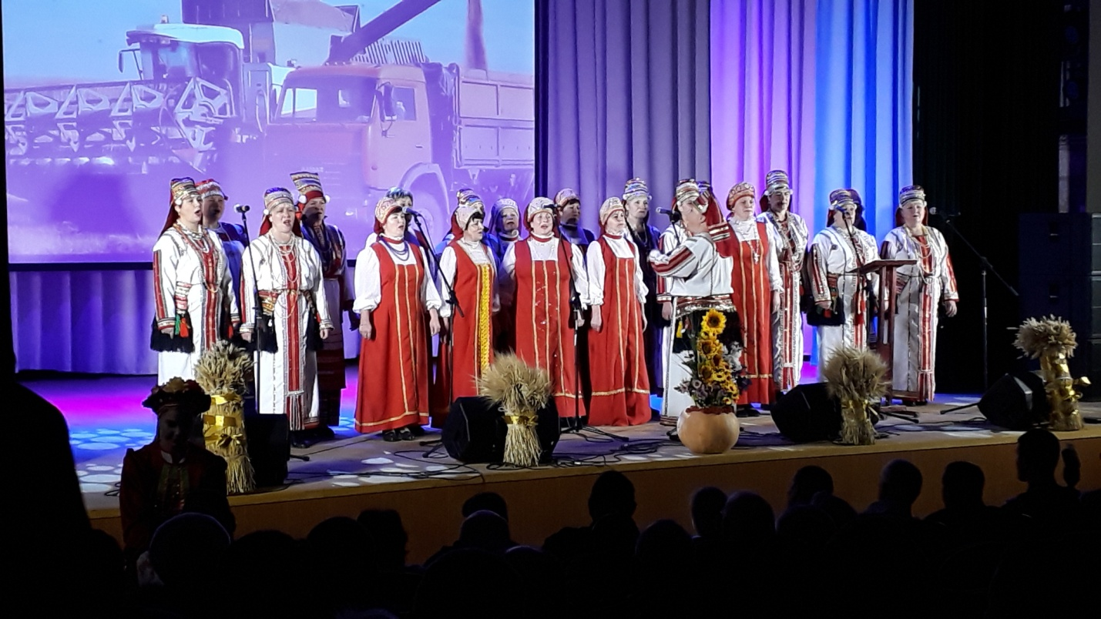

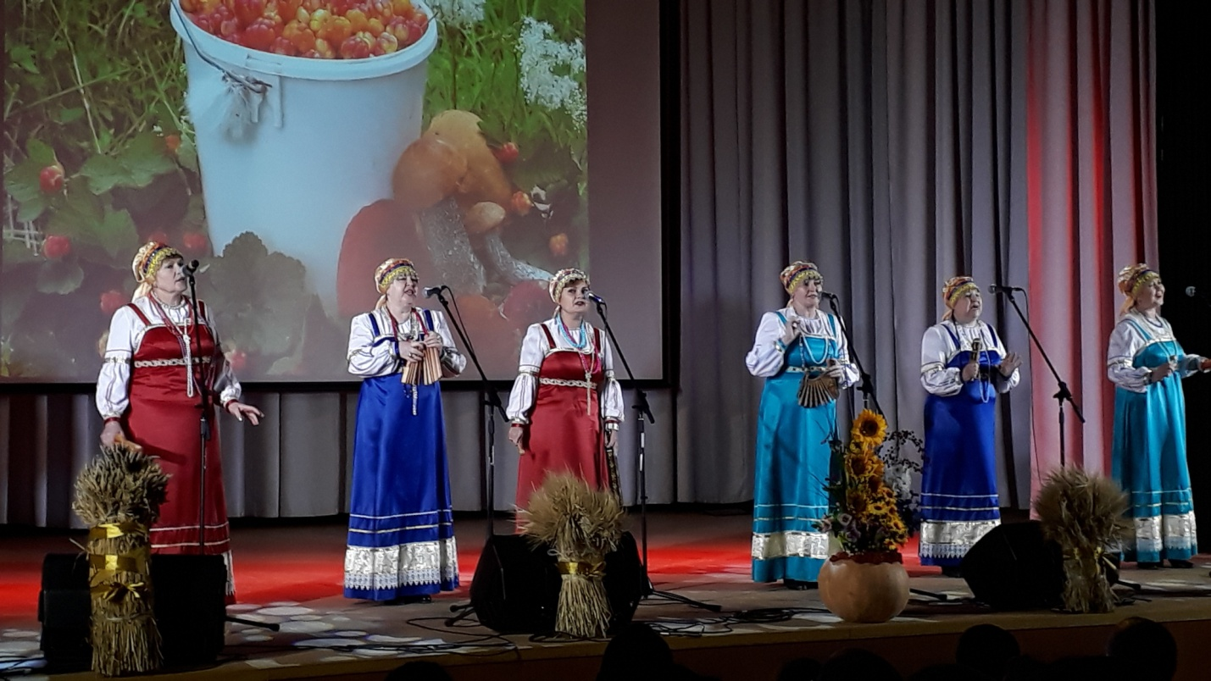

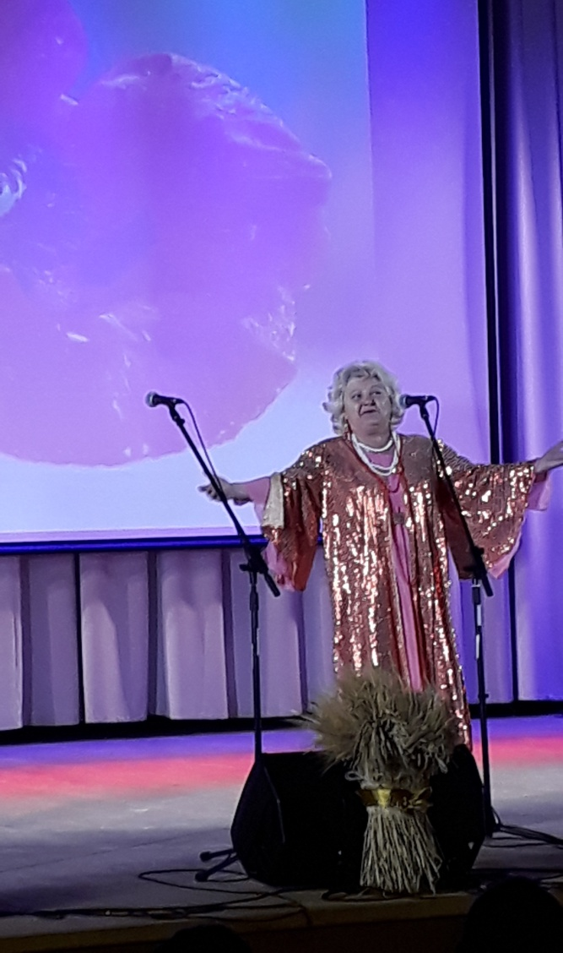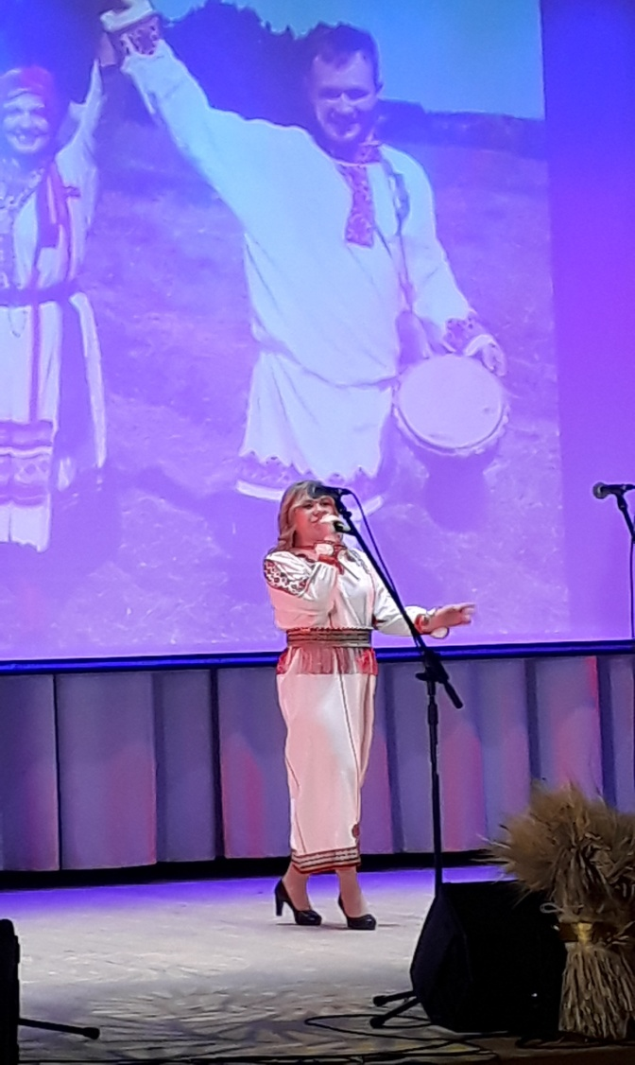

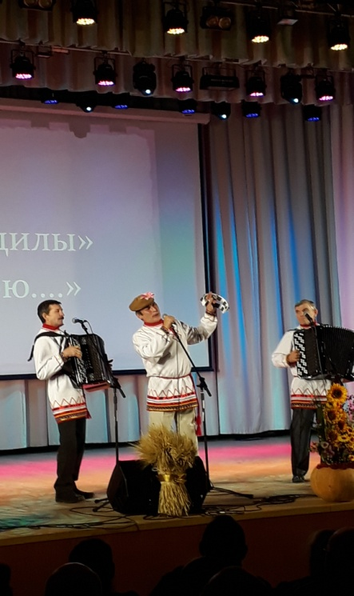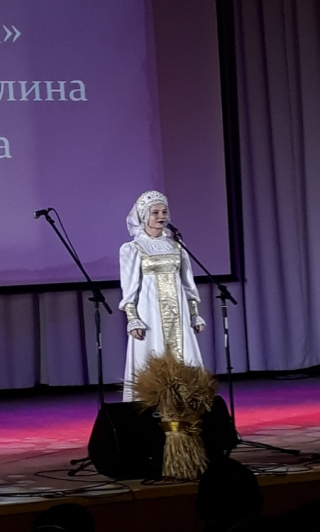

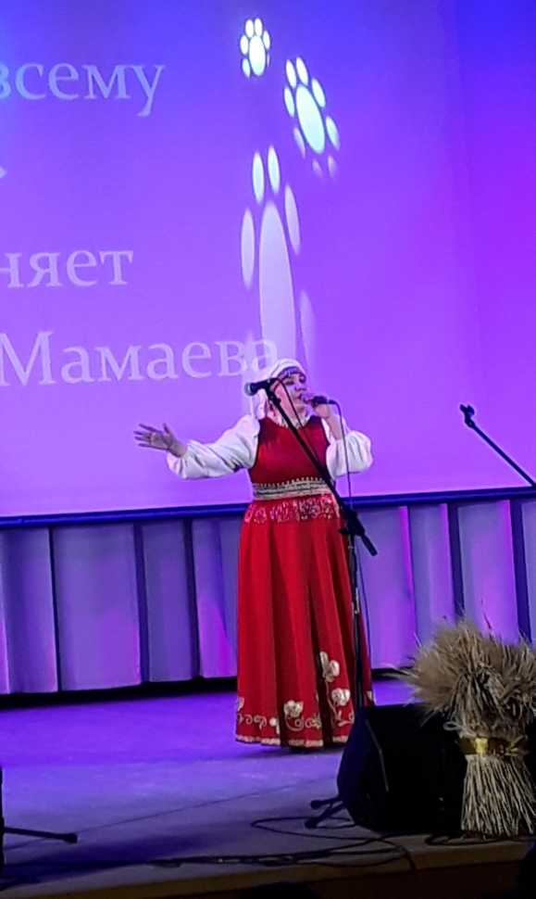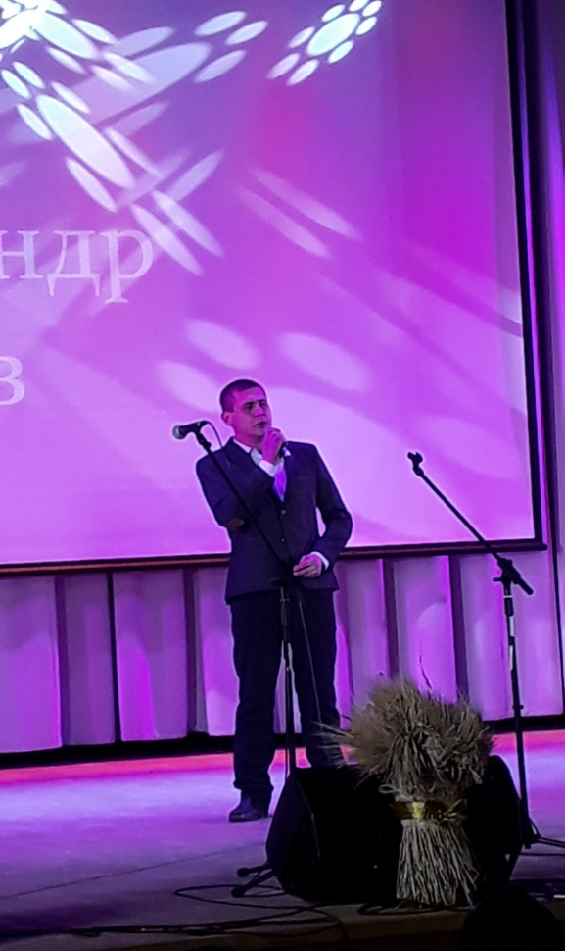

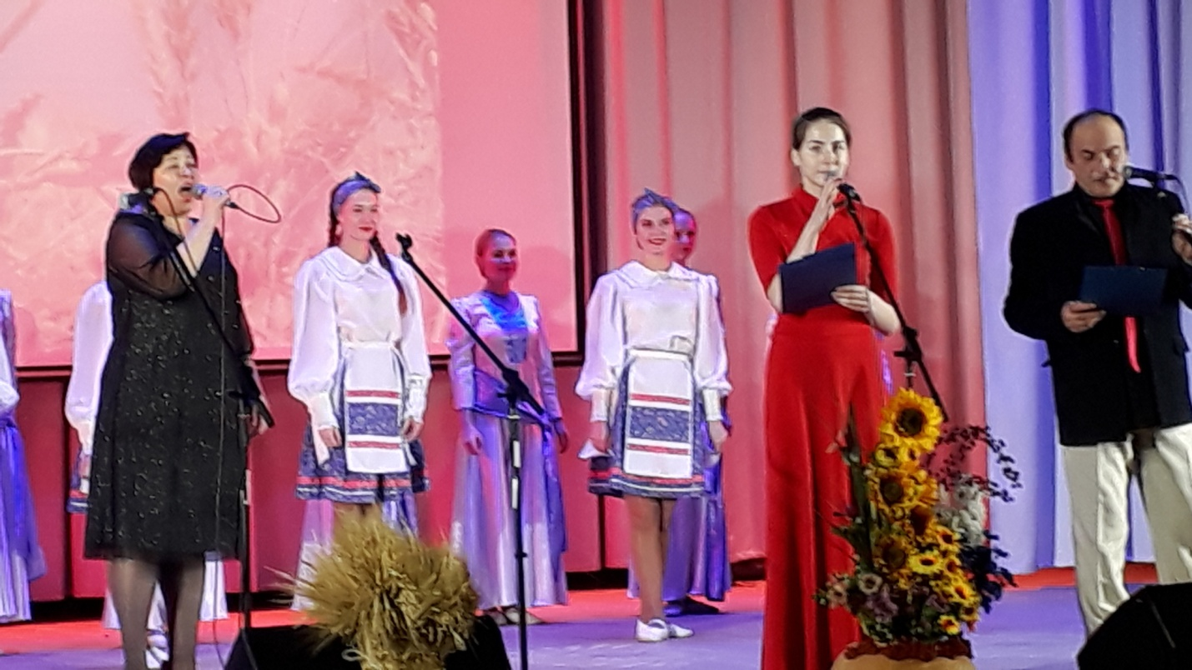

Коллектив художественной самодеятельности Ардатовского районного Дома культуры подготовил насыщенную и интересную концертную программу.

